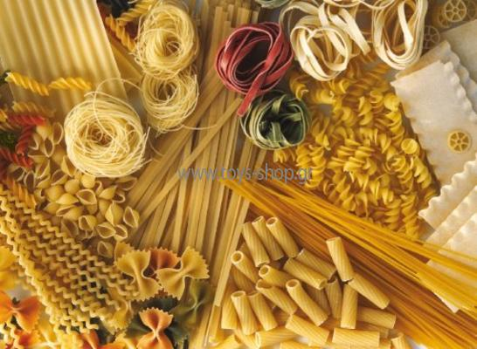
ΠΟΛΥΧΡΩΜΑ!!!

Τα πολύχρωμα ζυμαρικά είναι πολύ νόστιμα!!!
Τα μοβ ζυμαρικά χρωματίζονται με ντομάτες ή παντζάρια.
Τα μαύρα ζυμαρικά χρωματίζονται με μελάνι από καλαμάρια ή σουπιές.
Τα πράσινα ζυμαρικά χρωματίζονται με σπανάκι.
Τα πορτοκαλί ζυμαρικά χρωματίζονται με διαφορετικές ποικιλίες κολοκύθας.
Τα κόκκινα ζυμαρικά χρωματίζονται με καρότα
Τα ζυμαρικά

!!Κωνσταντίνα!!

